研究生教育管理系统“学业奖学金”学生申报
系统操作说明

目录
一、登录研究生教育管理系统 2
二、“学业奖”申请管理 2

一、登录系统
1、登录地址：http://yjsy.scau.edu.cn/
2、登录账号：学生学号
3、登录密码：初始密码为学生8位数生日，如1986年10月7日生日则密码就是：19861007，登录时请选择登录类别为“学生”
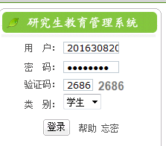

二、学业奖学金申请管理
1、功能菜单：研工—奖学金—学业奖申请管理
2、 点击右上角“申请”，系统生成一栏信息。
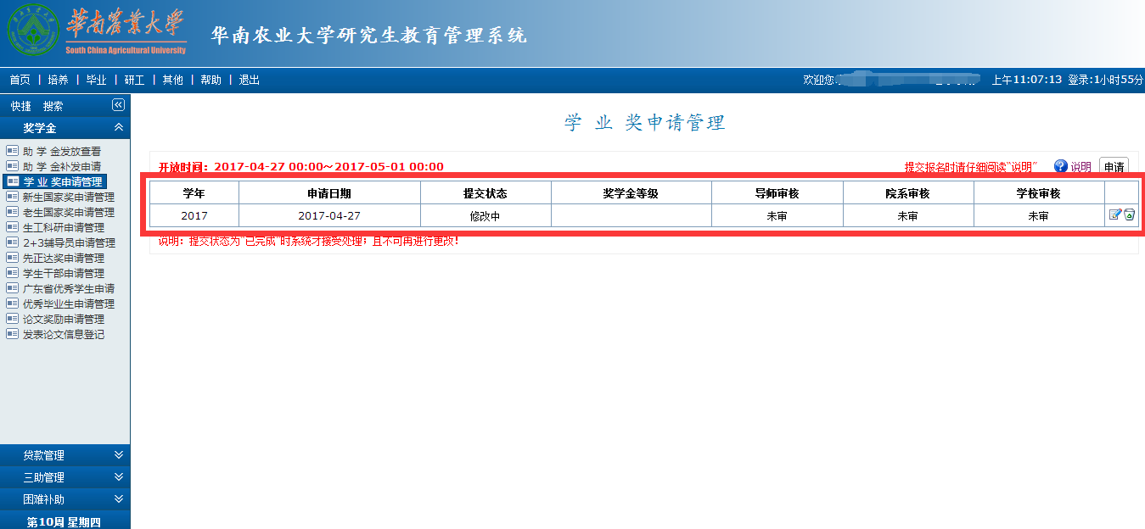
3、点击“（）”，填写“基本信息”、“申请原因”的相关信息。（注意：填写每一栏的信息后切记点“保存”按钮再填写下一栏信息。每个栏目都要详细填写。）
学生申请的时候要重点填写“基本信息”、“申请原因”等项目，并且提供相应的纸质证明材料。这些项目中填写有内容的，请一定提供相应的纸质证明材料。如果没有纸质证明材料的请不要填写上报。要做到填写准确、无误，纸质材料和电子材料做到一一对应。
论文要上报封面+论文全文。课题要上报申报书或合同复印件。发明专利要上报发明专利证书复印件。各奖项要上报证书复印件。纸质材料上报的顺序请与电子版的顺序一致。
以上所要上报的材料由学院审核、留存。上报学校的时候只需要导出《华南农业大学研究生学业奖学金评审表》上报即可。
奖学金的等级由学院根据学生的实际情况，在学校下达的指标数内进行评审。每一个等级的获奖人数不能超出学校下达的指标数。
经学院评审后如果学生所获奖学金等级与学生申请的奖学金等级不一致的，再由学院在系统里确定学生的等级后，通知学生重新导出、打印《华南农业大学研究生学业奖学金评审表》，表格中要签字和盖章，由学院收集，统一上报学校，由学校审核后归入研究生本人档案。
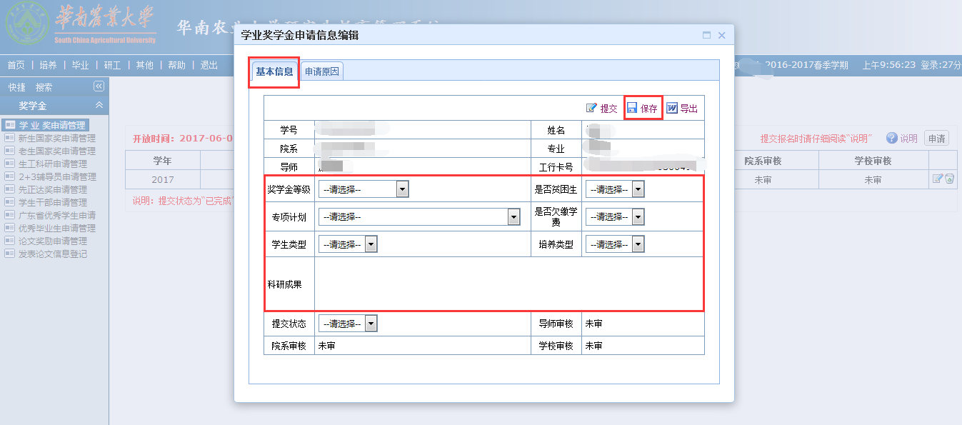
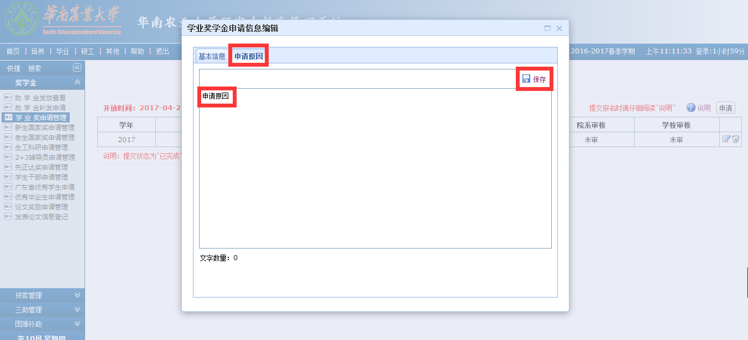

其中关于工行卡号的信息，如果工行卡号没有自动生成的，说明研究生本人在个人基本信息中未完整填写本人的广州市工行卡号。未填好本人广州市工商银行卡的学生，点击系统中，“其他”——“其他管理”子目录下的“个人基本信息管理”，登记并核实“学业/其他”中的“学生本人广州市工行卡号”后，及时保存个人基本信息。（请确保一定要在个人基本信息中准确无误填写学生本人广州市工行卡号，卡号中间不要出现任何空格或横线等符号）。

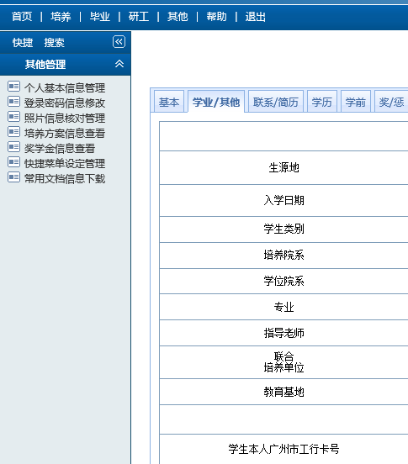
4、待所有信息填写完成后，在“基本信息”处点击“导出”，自动生成《华南农业大学研究生学业奖学金评审表》。检查信息填写齐全并保证无误后，点击“提交”。
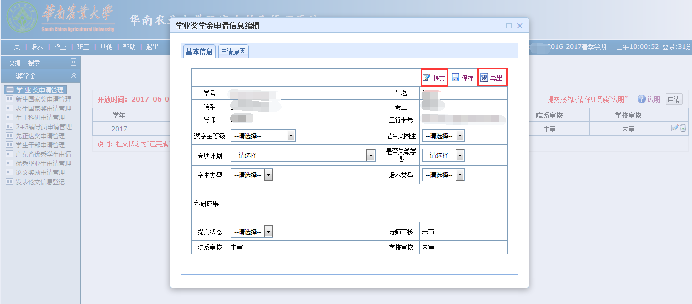
提交完成后，系统提交状态为“已完成”，不可再进行更改！如确实需要修改的，请联系辅导员将状态修改为“修改中”即可以重新编辑。
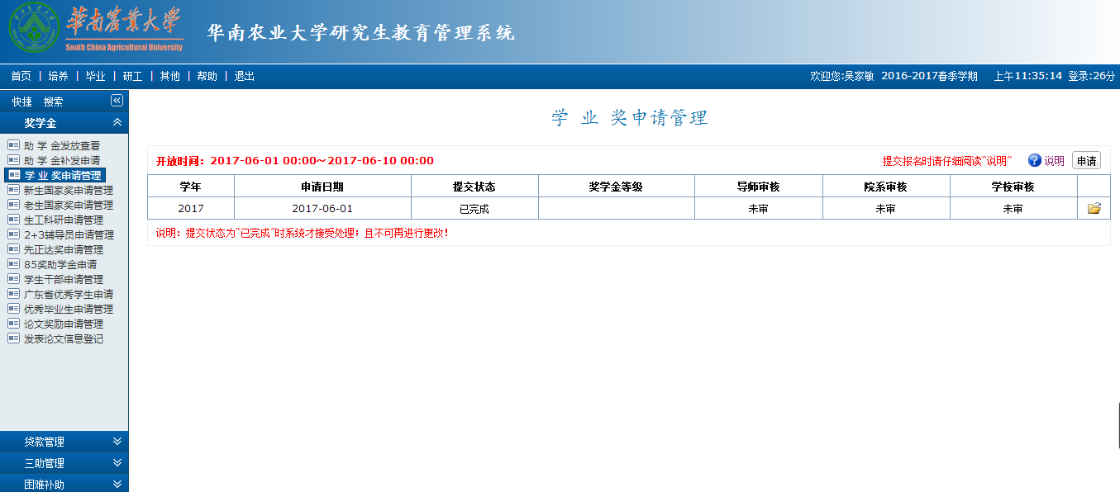

5、研究生在系统中导出《华南农业大学研究生学业奖学金评审表》交由导师审核、签字（导师不需要在系统里审核，导师只需审核学生的纸质材料并签署意见），然后将此表和所有纸质证明材料一并上报学院，由学院在系统审核后，在此表上加盖学院意见和公章，统一上交研究生院综合管理办公室。
特别注意：学院上报学生个人材料的时候，只需要上交学生个人的《华南农业大学研究生学业奖学金评审表》，其他辅助材料不需要上报。

